### I. Opis

Názov zákazky:

*„*Zabezpečenie drobných spomienkových predmetov pre potreby Krajského riaditeľstva Policajného zboru v Košiciach a Strednej odbornej školy Policajného zboru v Košiciach*“.*

Druh zákazky: služba

Spoločný slovník obstarávania (CPV):

CPV: 39294100-0 Informačné a propagačné výrobky

Rozdelenie predmetu zákazky na časti:

Požaduje sa predloženie ponuky na celý predmet zákazky, predmet zákazky nie je rozdelený na časti.

Hlavné miesto poskytovania služieb:

Ministerstvo vnútra Slovenskej republiky – Krajské riaditeľstvo Policajného zboru v Košiciach a Stredná odborná škola Policajného zboru v Košiciach.

Termín splnenia zákazky:

december 2023

Opis predmetu zákazky:

1. **Špecifikácia požiadavky Krajské riaditeľstvo Policajného zboru v Košiciach :**

Drevená kazeta o rozmere cca 18 x 13,5 x 3,5 cm zo zamatovým bordovým lôžkom, v ktorom je umiestnená razená kovová medaila kruhového tvaru (priemer 70 mm, hrúbka cca 4-5 mm) povrchovo postriebrená patinou. Medaila je jednostranná, tvorí ju znak Krajského riaditeľstva Policajného zboru v Košiciach. Znak krajského riaditeľstva zobrazuje v ľavej časti silueta dominanty mesta Košice Dóm svätej Alžbety, farebný štátny znak Slovenskej republiky umiestnený na šesťhrannom štíte vytvorenom zo 42 zahrotených lúčov, ktorý je umiestnený v pravej hornej časti a v dolnej časti umiestnenou mapou Slovenskej republiky. Nad siluetou, štítom a mapou je horným oblúkom písaný nadpis „KRAJSKÉ RIADITEĽSTVO POLICAJNÉHO ZBORU“ a pod siluetou, štítom a mapou je dolným oblúkom písaný nadpis „V KOŠICIACH“.

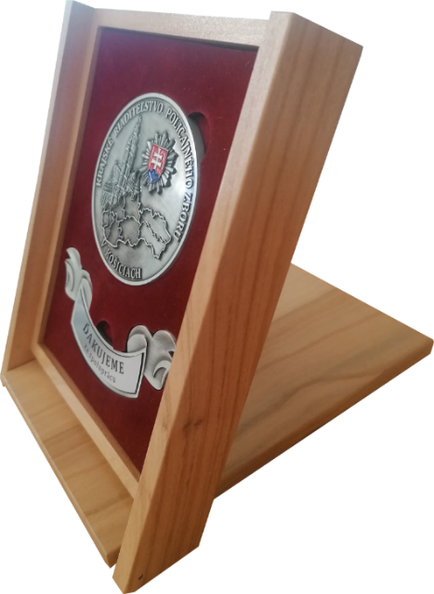



Pod medailou sa nachádza kovová stuha, do ktorej je vložený štítok s vygravírovaným textom „ĎAKUJEME“.

Kazeta je uzatvárateľná s vyklápacím vekom, po otvorení plní funkciu stojana.

Počet kusov: 100 ks

1. **Špecifikácia požiadavky pre Strednú odbornú školu Policajného zboru v Košiciach:**

Tmavomodrá kazeta o rozmere cca 12 cm x 12 cm x 2 cm zo zamatovým tmavomodrým lôžkom, v ktorom

je umiestnená razená kovová medaila kruhového tvaru (priemer 70 mm, hrúbka cca 4-5 mm) povrchovo

postriebrená patinou. Medaila je jednostranná, tvorí ju erb Strednej odbornej školy PZ Košice.

Návrh kazety

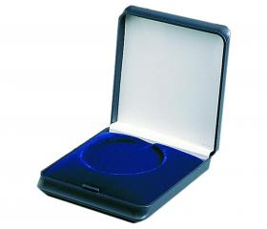

V dolnej tretine v smere šípky vytlačiť tmavomodrý text – písmom Felix Titling,

veľkosť 12.

STREDNÁ ODBORNÁ ŠKOLA

POLICAJNÉHO ZBORU KOŠICE



**Erb SOŠ PZ Košice**

Počet kusov: 70 ks

### II. Administratívne informácie

Komunikácia:

Verejný obstarávateľ bude pri komunikácii s uchádzačmi resp. záujemcami postupovať v zmysle § 20 zákona prostredníctvom komunikačného rozhrania systému JOSEPHINE. Tento spôsob komunikácie sa týka akejkoľvek komunikácie a podaní medzi verejným obstarávateľom a záujemcami, resp. uchádzačmi. Uchádzač má možnosť registrovať sa do systému JOSEPHINE pomocou hesla alebo aj pomocou občianskeho preukazu s elektronickým čipom a bezpečnostným osobnostným kódom (eID). Technické požiadavky na systém a informácie o registrácii a o používaní systému JOSEPHINE sú uvedené na webovom sídle systému https://josephine.proebiz.com v položke „Knižnica manuálov a odkazov.“

Verejný obstarávateľ upozorňuje, že predkladanie ponúk je umožnené iba autentifikovaným uchádzačom. Spôsob zrealizovania autentifikácie je uvedený v dokumente „Manuál registrácie záujemcu/uchádzača“ na webovom sídle systému https://josephine.proebiz.com v položke „Knižnica manuálov a odkazov

Lehota na predkladanie ponúk:

Dátum: 02.10.2023

Čas:12.00 hod.

Spôsob predkladania ponúk:

Formou predloženia ponuky do predmetnej zákazky v elektronickej forme v systéme JOSEPHINE umiestnenom na webovej adrese <https://josephine.proebiz.com> )

### III. Podmienky účasti

Verejný obstarávateľ požaduje predložiť:

### Doklad o oprávnení poskytovať tovar -(živnostenské oprávnenie alebo výpis zo živnostenského registra alebo iné než živnostenské oprávnenie, vydané podľa osobitných predpisov alebo výpis z obchodného registra) alebo potvrdenie príslušného orgánu, v ktorom musí byť zapísaný predmet podnikania oprávňujúci uchádzača na dodanie požadovaného predmetu zákazky. V prípade, že uchádzačom je občianske združenie, alebo nadácia, uchádzač predloží potvrdenie Ministerstva vnútra SR o vedení v registri a stanovy/zriaďovaciu listinu.

### IV. Kritériá vyhodnotenia ponúk

Jediným kritériom je najnižšia cena za celkový predmet zákazky.